  ΑΡΙΣΤΟΤΕΛΕΙΟ  ΠΑΝΕΠΙΣΤΗΜΙΟ  ΘΕΣΣΑΛΟΝΙΚΗΣ | 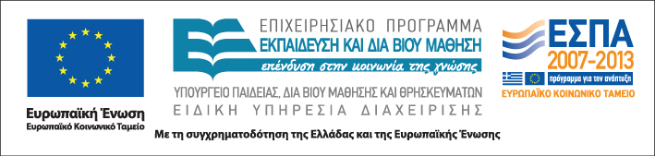

Δράση: Επιμόρφωση εκπαιδευτικών και μελών της εκπαιδευτικής κοινότητας
Υποδράση: Ενδοσχολική Επιμόρφωση, Επιστ.υπεύθυνη: Μαρία Λιακοπούλου

Μεθόδευση και μέσα διδασκαλίας στο πολυπολιτισμικό σχολείο



14, 15 & 16 Ιουνίου 2011

ΓΕΛ Διαπολιτισμικής Εκπαίδευσης Ευόσμου

Τρίτη 14 Ιουνίου

16.30-20.30 Προγράμματα σπουδών
(με διάλειμμα) Κυριάκος Μπονίδης, Επίκουρος Καθηγητής Α.Π.Θ.

Τετάρτη 15 Ιουνίου

      - Σχολικό βιβλίο και εκπαιδευτικό υλικό:
παραγωγή και κριτήρια αξιολόγηση
(με διάλειμμα) Κυριάκος Μπονίδης, Επίκουρος Καθηγητής Α.Π.Θ.

Πέμπτη 16 Ιουνίου

      - Διαφοροποίηση της διδασκαλίας σε μικτές
τάξεις
(με διάλειμμα) Μαρία Ευσταθίου, Φιλόλογος, Διδάκτωρ
Παιδαγωγικής

20.15-20.30 Αξιολόγηση του σεμιναρίου

